Л-5 Условия залегания месторождений. Схемы открытых разработок
Для дистанционного обучения
- Сделать конспект лекции
- В тетради начертить рис 2.1
Месторождения полезных ископаемых, разрабатываемые открытым способом, отличаются весьма разнообразными условиями залегания, влияющими на выбор технических средств и порядок производства горных работ.
Типы месторождений различают по характерным признакам.
По форме выделяют залежи (рис. 2.1):
- изометрические – развитые примерно одинаково во всех направлениях: массивные залежи, штоки, гнезда, и т. п. (схемы в, з);
- плитообразные – вытянутые преимущественно в двух направлениях при относительно небольшой мощности: пласты, пластообразные залежи, линзы (схемы а, г, ж):
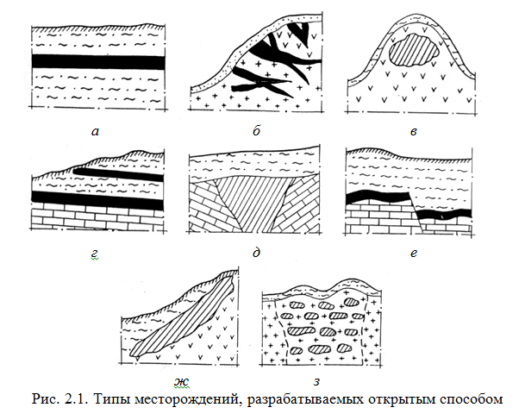
- столбообразные и трубообразные – вытянутые в одном направлении (главным образом по падению) при сравнительно небольших, мало отличающихся друг от друга размерах в сечении (схема д);
- смешанные – представленные одновременно несколькими формами (например, пласты и линзы, столбы и жилы);
- сложные, когда трудно выделить преимущественное тяготение к одной из перечисленных групп, например, ветвящиеся жилы, вкрапленности, гнезда (схема б).
От формы залежи зависит форма карьерного поля.
Рельеф поверхности может быть равнинным, (схема а); холмистым (схемы г, з), представлен возвышенностью (схема в) или ее склоном (схема б), наконец, залежь может находиться под водой. Рельеф поверхности влияет на порядок разработки и выбор возможных средств механизации.
По строению различают [30]: простые залежи с однородным строением без существенных прослоев и включений (схемы а, д, ж); сложные залежи, содержащие прослои, пропластки, включения пустых пород и некондиционного полезного ископаемого, (схемы б, г, з); рассредоточенные залежи, имеющие сложное строение, при котором кондиционное, некондиционное полезное ископаемое и пустые породы распределены в толще земной коры без определенной закономерности и четко выраженных контактов.
При разработке простых месторождений применяют валовый способ выемки. На сложных залежах необходима раздельная (селективная) разработка различных типов, сортов полезного ископаемого и пустых пород. Выбор валового или раздельного способа выемки на рассредоточенных залежах производят после детальной эксплуатационной разведки.
По углу падения выделяют залежи:
пологие, которые характеризуются горизонтальным или слабонаклонным (до 8–10°) залеганием (схемы а, г),
наклонные – с углами падения от 8–10 до 25–30° (схема ж),
крутые (крутопадающие) – с углами падения более 30° (схемы д, з),
сложного залегания – с переменным направлением падения, характерным для складок и разрывных тектонических нарушений (схемы б, е).
При разработке горизонтальных и пологих залежей возможно складирование пустых пород в выработанном пространстве. В условиях наклонных залежей обычно не требуется выемка вскрышных пород со стороны лежачего бока залежи. При крутом падении необходимо производить разработку вмещающих пород как висячего, так и лежачего боков.
Мощность залежи определяет способ ее выемки. Условия и порядок разработки этих месторождений неодинаковы, поэтому численно различны и показатели одних и тех же классов мощности.
Горизонтальные и пологие месторождения классифицируют по вертикальной мощности залежи h_{в}:
- весьма малой мощности – h_{в} до 3–5 м;
- малой мощности – h_{в} от 5 до 10–20 м;
- средней мощности – h_{в} от 20 до 30–40 м.;
- большой мощности – h_{в} более 40 м.
Наклонные и крутые месторождения классифицируют по горизонтальной мощности залежи m_{г}:
- весьма малой мощности – m_{г} менее 15–25 м;
- малой мощности – m_{г} от 25 до 50–75 м;
- средней мощности – m_{г} от 75 до 100–150 м;
- большой мощности – m_{г} более 150 м.

